***ВЕРХ - МАЙЗАССКИЙ ВЕСТНИК***

№ 40 11.07.2022 г**ода**

**Периодическое печатное издание**

**Совета депутатов Верх-Майзасского сельсовета**

**Кыштовского района Новосибирской области**

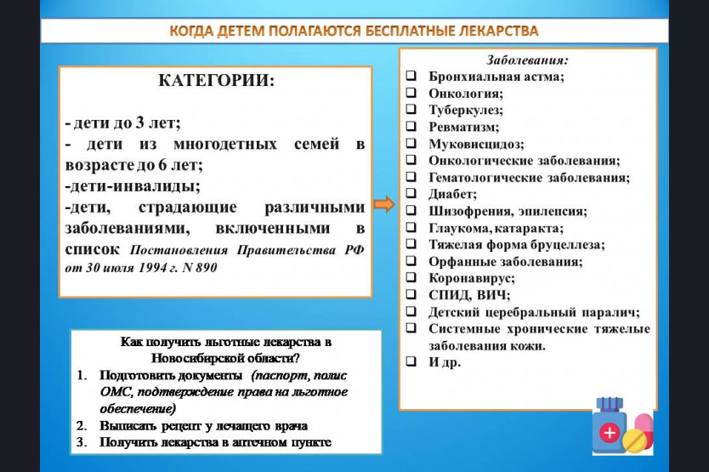

Верх-Майзасский Периодическое печатное издание № 40 11.07.2022 года

Вестник Адрес: 632285 с.Верх-Майзас Кыштовский район

ул.Нарымская, 30

Подписано к печати: 11.07.2022 г. Тираж 25 экз.